ĐỀ 1 | ĐỀ ÔN THI HỌC KỲ II – NĂM HỌC 2021-2022  Môn: ĐỊA LÍ 12

Câu 1: Cho bảng số liệu sau:
DIỆN TÍCH VÀ DÂN SỐ CỦA MỘT SỐ TỈNH NĂM 2018
Tỉnh | Thái Bình | Phú Yên | Kon Tum | Đồng Tháp
Diện tích (km²) | 1586 | 5023 | 9674 | 3384
Dân số (nghìn người) | 1793 | 910 | 535 | 1693
(Nguồn: Niên giám thống kê Việt Nam 2018, NXB Thống kê, 2019)
Theo bảng số liệu, nhận xét nào sau đây không đúng khi so sánh mật độ dân số giữa các tỉnh năm 2018?
A. Đồng Tháp thấp hơn Thái Bình. B. Kon Tum thấp hơn Đồng Tháp.
C. Kon Tum cao hơn Phú Yên. D. Thái Bình cao hơn Phú Yên.
Câu 2: Nhận định nào sau đây không đúng về Đồng bằng sông Hồng của nước ta?
A. Mật độ dân số cao nhất nước ta.
B. Vùng trồng chè lớn nhất nước ta.
C. Năng suất lúa cao nhất nước ta.
D. Vùng sản xuất lương thực lớn thứ hai nước ta.
Câu 3: Vùng có năng suất lúa cao nhất nước ta là
A. Đồng bằng sông Cửu Long. B. Đồng bằng sông Hồng.
C. Bắc Trung Bộ. D. Đông Nam Bộ.
Câu 4: Căn cứ vào Atlat Địa lí Việt Nam trang 4 – 5, cho biết tỉnh nào sau đây giáp biển?
A. Đồng Nai. B. Tây Ninh. C. Bình Phước. D. Bình Thuận.
Câu 5: Quốc lộ 1 không đi qua vùng kinh tế nào của nước ta?
A. Tây Nguyên. B. Đông Nam Bộ.
C. Đồng bằng sông Cửu Long. D. Trung du và miền núi Bắc Bộ.
Câu 6: Căn cứ vào Atlat Địa lí Việt Nam trang 19, cho biết tỉnh nào sau đây có số lượng lợn nhiều nhất?
A. Quảng Bình. B. Hà Tĩnh. C. Nghệ An. D. Quảng Trị.
Câu 7: Căn cứ vào Atlat Địa lí Việt Nam trang 25, cho biết trung tâm du lịch nào sau đây không có hoạt động du lịch biển?
A. Hà Nội. B. Đà Nẵng. C. Huế. D. Nha Trang.
Câu 8: Căn cứ vào Atlat Địa lí Việt Nam trang 27, cho biết sân bay Đồng Hới thuộc tỉnh nào sau đây?
A. Hà Tĩnh. B. Thanh Hóa. C. Quảng Bình. D. Nghệ An.
Câu 9: Vùng đồi trước núi của Bắc Trung Bộ có thế mạnh về
A. chăn nuôi đại gia súc và trồng cây lâu năm.
B. nuôi trồng thủy sản và trồng cây hàng năm.
C. chăn nuôi lợn và nuôi trồng thủy sản.
D. trồng cây hàng năm và chăn nuôi lợn.
Câu 10: Hướng chủ yếu trong khai thác sinh vật biển ở nước ta hiện nay là
A. sử dụng công cụ đánh bắt truyền thống. B. tập trung cho tiêu dùng trong nước.
C. đẩy mạnh đánh bắt xa bờ. D. tập trung đánh bắt ven bờ.
Câu 11: Phát biểu nào sau đây đúng với sự phát triển công nghiệp vùng Duyên hải Nam Trung Bộ hiện nay?
A. Hình thành được các trung tâm công nghiệp ven biển.
B. Chủ yếu phát triển các ngành công nghệ cao.
C. Cơ sở năng lượng đã đáp ứng đủ nhu cầu.
D. Tỉ trọng giá trị sản xuất công nghiệp lớn nhất nước ta.
Câu 12: Tài nguyên du lịch nhân văn bao gồm
A. địa hình, khí hậu. B. lễ hội, địa hình. C. di tích, lễ hội. D. khí hậu, di tích.
Câu 13: Cho biểu đồ:
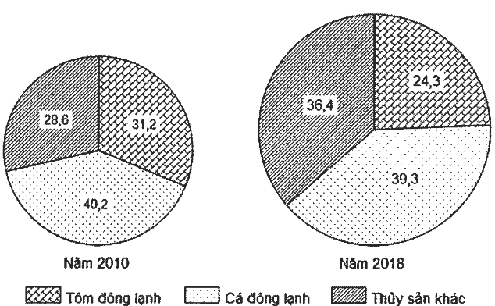
CƠ CẤU GIÁ TRỊ XUẤT KHẨU HÀNG THỦY SẢN CỦA NƯỚC TA
NĂM 2010 VÀ NĂM 2018 (%)
(Số liệu theo Niên giám Thống kê Việt Nam 2018, NXB Thống kê, 2019)
Theo biểu đồ, nhận xét nào sau đây đúng về sự thay đổi tỉ trọng trong cơ cấu giá trị xuất khẩu hàng thủy sản của nước ta năm 2010 đến năm 2018?
A. Tôm đông lạnh giảm, cá đông lạnh tăng.
B. Tôm đông lạnh giảm, thủy sản khác tăng.
C. Cá đông lạnh tăng, thủy sản khác tăng.
D. Thủy sản khác tăng, tôm đông lạnh tăng.
Câu 14: Căn cứ vào Atlat Địa lí Việt Nam trang 17, cho biết trung tâm kinh tế nào sau đây thuộc vùng Đông Nam Bộ?
A. Cà Mau. B. Biên Hòa. C. Mỹ Tho. D. Cần Thơ.
Câu 15: Vai trò quan trọng của rừng đặc dụng ở Bắc Trung Bộ là
A. bảo vệ hệ sinh thái và các giống loài sinh vật quý hiếm.
B. cung cấp nguyên liệu chủ yếu cho công nghiệp chế biến.
C. hạn chế tác hại của lũ lụt và sạt lở bờ biển.
D. ngăn chặn nạn cát bay và cát chảy.
Câu 16: Cho biểu đồ về dầu mỏ và than sạch của nước ta giai đoạn 2014 - 2018:
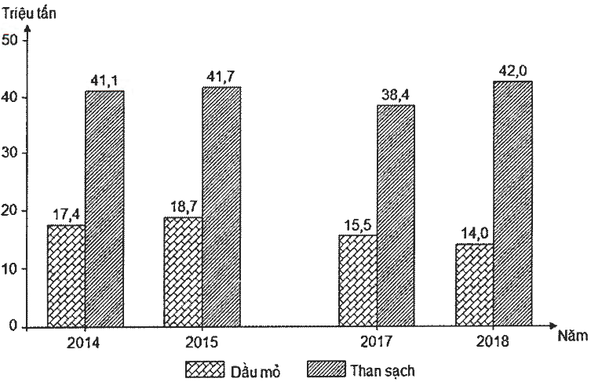
(Số liệu theo Niên giám Thống kê Việt Nam 2018, NXB Thống kê, 2019)
Biểu đồ thể hiện nội dung nào sau đây?
A. Cơ cấu sản lượng dầu mỏ và than sạch.
B. Chuyển dịch cơ cấu sản lượng dầu mỏ và than sạch.
C. Tốc độ tăng trưởng sản lượng dầu mỏ và than sạch.
D. Quy mô sản lượng dầu mỏ và than sạch.
Câu 17: Vùng giàu tài nguyên khoáng sản bậc nhất nước ta là
A. Tây Nguyên. B. Trung du và miền núi Bắc Bộ.
C. Đồng bằng sông Cửu Long. D. Đông Nam Bộ.
Câu 18: Căn cứ vào Atlat Địa lí Việt Nam trang 26, cho biết khu kinh tế của khẩu Trà Lĩnh thuộc tỉnh nào sau đây?
A. Lạng Sơn. B. Tuyên Quang. C. Quảng Ninh. D. Cao Bằng.
Câu 19: Yếu tố nào sau đây là chủ yếu nhất làm cho ngành công nghiệp chế biến lương thực, thực phẩm nước ta có cơ cấu đa dạng?
A. thị trường tiêu thụ rộng lớn và nhiều thành phần kinh tế tham gia sản xuất.
B. nhiều thành phần kinh tế tham gia sản xuất và nguồn lao động dồi dào.
C. thị trường tiêu thụ rộng lớn và cơ sở vật chất kĩ thuật phát triển.
D. nguồn nguyên liệu tại chỗ phong phú và thị trường tiêu thụ rộng lớn.
Câu 20: Tất cả các tỉnh của vùng Duyên hải Nam Trung Bộ đều giáp trực tiếp
A. Biển Đông. B. Lào.
C. vùng Tây Nguyên. D. Campuchia.
Câu 21: Thuận lợi chủ yếu đối với phát triển du lịch biển nước ta là có
A. đường bờ biển dài với nhiều cảng nước sâu.
B. nhiều rừng ngập mặn và các bãi triều rộng.
C. các ngư trường lớn với nhiều loài sinh vật.
D. nhiều bãi biển đẹp và các đảo ven bờ.
Câu 22: Giải pháp nào sau đây là quan trọng nhất để nâng cao giá trị sản xuất của cây công nghiệp ở Tây Nguyên?
A. Mở rộng diện tích đất để trồng trọt.
B. Đa dạng hóa cơ cấu cây trồng.
C. Quy hoạch các vùng chuyên canh.
D. Đẩy mạnh công nghiệp chế biến sản phẩm.
Câu 23: Cho bảng số liệu sau:
DIỆN TÍCH LÚA PHÂN THEO MÙA VỤ CỦA NƯỚC TA NĂM 2010 VÀ NĂM 2018
(Đơn vị: Nghìn ha )
Năm | Tổng số | Lúa đông xuân | Lúa hè thu và thu đông | Lúa mùa
2010 | 7489,4 | 3085,9 | 2436,0 | 1967,5
2018 | 7570,4 | 3102,1 | 2785,0 | 1683,3
(Nguồn: Niên giám thống kê Việt Nam 2018, NXB Thống kê, 2019)
Theo bảng số liệu, để thể hiện quy mô và cơ cấu diện tích lúa phân theo mùa vụ của nước ta năm 2010 và năm 2018, dạng biểu đồ nào sau đây là thích hợp nhất?
A. Tròn. B. Đường. C. Miền. D. Kết hợp.
Câu 24: Việc phát triển cây công nghiệp lâu năm ở Tây Nguyên chủ yếu dựa vào điều kiện thuận lợi nào sau đây?
A. Lao động có nhiều kinh nghiệm, nguồn nước dồi dào.
B. Nguồn nước dồi dào, giống cây trồng có chất lượng tốt.
C. Khí hậu có tính chất cận xích đạo, lao động có nhiều kinh nghiệm.
D. Khí hậu có tính chất cận xích đạo, đất ba dan giàu dinh dưỡng.
Câu 25: Căn cứ vào Atlat Địa lí Việt Nam trang 22, cho biết trung tâm công nghiệp chế biến lương thực, thực phẩm nào sau đây có quy mô nhỏ?
A. Đà Nẵng. B. Huế. C. Thanh Hóa. D. Quy Nhơn.
Câu 26: Căn cứ vào Atlat Địa lí Việt Nam trang 22, cho biết trung tâm công nghiệp chế biến lương thực, thực phẩm nào sau đây có quy mô rất lớn?
A. Hạ Long. B. Hải Dương. C. Nam Định. D. Hà Nội.
Câu 27: Điều kiện tự nhiên vùng Trung du và miền núi Bắc Bộ không thuận lợi cho sự phát triển
A. công nghiệp khai thác than đá. B. trồng cây công nghiệp và nuôi gia súc.
C. công nghiệp khai thác bô xít. D. trồng cây dược liệu cận nhiệt và ôn đới.

Câu 28: Vùng dẫn đầu cả nước về giá trị sản xuất công nghiệp là
A. Duyên hải Nam Trung Bộ. B. Đồng bằng sông Cửu Long.
C. Đồng bằng sông Hồng. D. Đông Nam Bộ.
Câu 29: Căn cứ vào Atlat Địa lí Việt Nam trang 28, cho biết vùng Duyên hải Nam Trung Bộ có nhà máy thủy điện nào sau đây?
A. Xê Xan 3A. B. Xê Xan 3. C. Sông Hinh. D. Yaly.
Câu 30: Căn cứ vào Atlat Địa lí Việt Nam trang 29, cho biết khu kinh tế cửa khẩu nào sau đây thuộc vùng Đông Nam Bộ?
A. Đồng Tháp. B. Hoa Lư. C. An Giang. D. Hà Tiên.
Câu 31: Căn cứ vào Atlat Địa lí Việt Nam trang 27, cho biết khu kinh tế ven biển Vũng Áng thuộc tỉnh nào sau đây?
A. Thanh Hóa. B. Hà Tĩnh. C. Nghệ An. D. Quảng Bình.
Câu 32: Vùng có trữ năng thủy điện lớn nhất nước ta là
A. Đông Nam Bộ. B. Bắc Trung Bộ.
C. Tây Nguyên. D. Trung du và miền núi Bắc Bộ.
Câu 33: Căn cứ vào Atlat Địa lí Việt Nam trang 21, cho biết trung tâm công nghiệp nào sau đây có luyện kim màu?
A. Việt Trì. B. Thanh Hóa. C. Thái Nguyên. D. Nam Định.
Câu 34: Cơ cấu cây trồng của vùng Tây Nguyên và vùng Trung du và miền núi Bắc Bộ khác nhau chủ yếu là do
A. sự thay đổi của thị trường trong và ngoài nước.
B. điều kiện khí hậu, đất đai của mỗi vùng khác nhau.
C. kinh nghiệm sản xuất của mỗi vùng khác nhau.
D. cơ sở vật chất kĩ thuật mỗi vùng khác nhau.
Câu 35: Cơ cấu sản phẩm công nghiệp của nước ta chuyển dịch theo hướng nào sau đây?
A. Tăng tỉ trọng các sản phẩm cao cấp, có tính cạnh tranh
B. Tăng tỉ trọng các sản phẩm chất lượng thấp, khó cạnh tranh.
C. Giảm tỉ trọng các sản phẩm cao cấp, có tính cạnh tranh.
D. Giảm tỉ trọng các sản phẩm phù hợp với nhu cầu thị trường.
Câu 36: Căn cứ vào Atlat Địa lí Việt Nam trang 20, cho biết trong các tỉnh sau đây tỉnh nào có tỉ lệ diện tích rừng so với diện tích toàn tỉnh lớn nhất?
A. Sơn La. B. Cao Bằng. C. Tuyên Quang. D. Lai Châu.
Câu 37: Căn cứ vào Atlat Địa lí Việt Nam trang 28, cho biết cây hồ tiêu được trồng nhiều ở tỉnh nào sau đây thuộc vùng Duyên hải Nam Trung Bộ?
A. Bình Thuận. B. Phú Yên. C. Khánh Hòa. D. Ninh Thuận.
Câu 38: Sản phẩm nào sau đây ở nước ta không thuộc ngành công nghiệp năng lượng?
A. Dầu mỏ. B. Khí đốt. C. Than đá. D. Quặng sắt.
Câu 39: Đồng bằng sông Hồng có nhiều thuận lợi về tự nhiên để
A. khai thác bô xít. B. trồng cây lương thực.
C. trồng cao su. D. khai thác than bùn.
Câu 40: Cây cà phê được trồng nhiều nhất ở vùng nào sau đây?
A. Tây Nguyên. B. Đồng bằng sông Hồng.
C. Đông Nam Bộ. D. Bắc Trung Bộ.

---------------------------------------------------------- HẾT ----------
ĐÁP ÁN

1 | C | 6 | C | 11 | A | 16 | D | 21 | D | 26 | D | 31 | B | 36 | C
2 | B | 7 | A | 12 | C | 17 | B | 22 | D | 27 | C | 32 | D | 37 | A
3 | B | 8 | C | 13 | B | 18 | D | 23 | A | 28 | D | 33 | C | 38 | D
4 | D | 9 | A | 14 | B | 19 | D | 24 | D | 29 | C | 34 | B | 39 | B
5 | A | 10 | C | 15 | A | 20 | A | 25 | B | 30 | B | 35 | A | 40 | A

